智慧图书馆数字资源平台 · 期末项目

智慧图书馆数字资源平台
NoSQL 数据库技术与应用 · 期末项目报告
专业班级：24 数据科学与大数据
姓名：梁浩然 学号：202414870231
完成形式：单人完成（任务五、六按核心部署与验证完成）
部署环境：VMware Workstation / CentOS Stream 10 / MongoDB 7.0.12
2026 年 11 月

1 项目概述
本项目面向高校图书馆的数字资源迁移场景，在第三章图书情报检索平台的基础上扩展为完整的数字资源平台。平台既要管理纸质馆藏、读者与借阅流水，又要存放电子书 PDF 与封面图，并验证副本集高可用和分片集群水平扩展能力。项目数据由任务书提供：图书 50 条、读者 30 条、借阅流水 3000 条、电子书 3 本、封面 3 张。
项目目标可以概括为四条：第一，用文档模型表达馆藏字段差异大、嵌套位置、标签数组和缺失字段；第二，完成单机 MongoDB 的导入、检索、聚合统计、索引优化与权限控制；第三，用 Python 菜单程序封装业务能力并实现 GridFS 文件存取；第四，在三台虚拟机上完成三节点副本集与两分片集群的部署和验证。
单人完成时，任务五、六按任务书允许的“核心部分”执行：副本集完成三节点部署、读写偏好、故障转移和节点增删；分片集群完成配置服务器、两个分片、mongos、分片键选择、数据分布和查询路由验证。单机部分的权限控制完整实现。
阶段 | 主要工作 | 结果
准备 | 阅读任务书、检查数据、规划端口与目录 | 确定 27017/27018/27019/27020/27021/27022 端口方案
单机 | 部署 27017、导入数据、建索引、建账号 | 50/30/3000 条，6 个 GridFS 文件，三角色可用
应用 | 拆分模块、菜单程序、GridFS、审计日志 | main.py 等 12 个源文件可运行
副本集 | 三节点 rsSmart、读偏好、故障转移、增删节点 | 134 主 / 135、136 从，切换成功
分片 | cfgRS、shard1RS、shard2RS、mongos | 两个分片 1300/1700 条，定向/跨片查询可对比
交付 | 整理命令记录、截图、报告 | DOCX/PDF 报告 + 源码 + 数据导出

2 技术选型论证

2.1 关系型数据库与文档数据库的差异
本平台的图书字段并不整齐：location 是嵌套对象，tags 是数组且部分图书没有该字段，readers 的 fav_categories 也允许缺失，电子书还要与 GridFS 文件关联。若使用关系模型，通常需要 books、book_tags、locations、ebook_files 等多张表，查询时频繁 JOIN；每次新增标签或调整位置字段都要改表结构。文档模型把一条图书作为一个整体文档，字段可以按需出现，读取一次即可得到完整视图，正好匹配“字段差异大、读多写少”的馆藏场景。
维度 | 关系型数据库 | 文档型数据库（MongoDB） | 对本项目的影响
数据模型 | 表/行/列，强 schema | 集合/文档，灵活 schema | 图书嵌套位置、标签数组可直接表达
关联 | JOIN 为主 | 内嵌、$lookup、引用 | 借阅统计用 $lookup，馆藏读取尽量内嵌
事务 | 多行强事务成熟 | 单文档原子；多文档事务可用但成本高 | 借阅扣减库存需设计幂等与补偿
扩展 | 纵向为主、分库分表复杂 | 原生分片、副本集 | 借阅流水可持续水平扩展
一致性 | 强一致默认 | 可调读写关注与读偏好 | 查询可弱一致，借阅写入需 majority

2.2 四类 NoSQL 的对比与选择
类型 | 代表 | 优势 | 局限 | 与本项目匹配度
键值 | Redis | 极高吞吐、简单 | 只能按 key 查，复杂检索弱 | 可做缓存/会话，不做主库
文档 | MongoDB | 嵌套文档、数组、聚合、二级索引 | 跨文档事务较弱 | 馆藏/读者/流水均适合，选为主库
列式 | HBase、Cassandra | 海量写入、宽表 | 查询模式受限、聚合能力弱 | 适合超大规模流水，不是本期首选
图 | Neo4j | 多跳关系、路径查询 | 馆藏检索不需要图遍历 | 不采用

因此选择文档型数据库 MongoDB：图书、读者、借阅流水都可以用自然文档表达；tags 数组可建多键索引；location 内嵌避免额外 JOIN；聚合管道可以完成分类统计、学院排行和月度趋势；GridFS 原生支持电子书与封面存储。

2.3 CAP 与 BASE 分析
场景 | 优先特性 | 理由 | 落地策略
馆藏查询/浏览 | A + P，允许最终一致 | 读者浏览可接受秒级延迟；分区时仍要可读 | 普通浏览用 secondaryPreferred；库存校验用 primary
借阅流水写入 | C + P | 借阅记录不能丢、不能重复扣减 | majority 写关注 + 重试 + 幂等键
分类统计/排行 | A + P | 报表允许滞后，不能阻塞前台 | 离线聚合或从节点读
账号与权限 | C | 权限错误会造成越权 | primary 读，管理操作强一致

BASE 在本平台部分可接受：图书评分、借阅排行、月度趋势允许短时间不一致；库存、借阅状态、账号权限不可接受最终一致，必须走主节点和 majority 写关注。

2.4 结论、风险与业务说明
结论：选择 MongoDB 文档数据库，以“文档内嵌 + 少量 $lookup + 副本集/分片”的方式，在不牺牲核心借阅一致性的前提下，获得灵活 schema、原生文件存储和水平扩展能力。
风险一：多文档一致性。借阅写入同时更新 borrow_logs 与 books.stock，若中途失败会出现库存与流水不一致。应对：使用单文档事务或“先写流水、再扣库存”的补偿任务，并用唯一幂等键防止重复借阅。
风险二：schema 漂移与数据质量。灵活 schema 可能让 tags、location 等字段逐渐不一致。应对：在应用层做字段校验，导入时统一日期类型，定期用 $exists 查询缺失字段，并对高频字段建立索引。
面向非技术决策者的说明（约 160 字）：图书馆的书目信息越来越不整齐，电子书又需要和书目放在一起。MongoDB 像“一整张卡片”一样保存一本书的全部信息，改字段不用大动表结构；它还能把电子书文件直接存进数据库，并在多台机器之间自动复制和分摊流量。代价是跨多条记录的强一致要额外设计，但借阅、库存这类关键操作我们已经用主节点写入和补偿机制兜住。

3 数据模型设计
平台使用四个集合和一个 GridFS 存储区：books 保存馆藏，readers 保存读者，borrow_logs 保存借阅流水，audit_logs 保存操作日志，fs.files/fs.chunks 保存电子书与封面。逻辑层次为：数据库 smartlibrary → 集合 → 文档 → 字段。
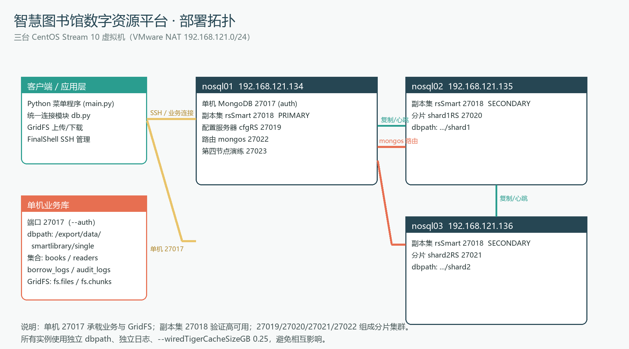
图 3-1 部署拓扑：单机业务库、三节点副本集与两分片集群
集合 | 用途 | 文档数 | 集合类型/说明
books | 馆藏图书 | 50 | 普通集合，isbn 唯一
readers | 读者 | 30 | 普通集合，card_no 唯一
borrow_logs | 借阅流水 | 3000 | 普通集合，可更新 return_date/status
audit_logs | 操作日志 | 运行时增长 | 固定集合（capped），50 MB / 100000 条
fs.files/fs.chunks | GridFS 文件 | 6 个文件 | GridFS 自动分块，元数据关联 ISBN

3.1 字段类型与关键决策
字段 | BSON 类型 | 设计理由
price | Double | 用于统计与排序；若涉及结算应改 Decimal128，本项目为展示价格
publish_date / register_date / borrow_date | Date | 支持范围查询、$dateToString、时区与索引；字符串会导致字典序错误
tags / fav_categories | Array<String> | 多标签检索用 $all；缺失字段表示“无标签”，不写空数组以保留数据质量信号
location | Object（内嵌） | 与图书 1:1、总是一起读取；拆表会增加 JOIN 且没有独立生命周期
borrow_logs | 普通集合 | 记录会被更新（归还、逾期），需要长期保留；固定集合会淘汰历史，时间序列集合不便于频繁更新
audit_logs | Capped Collection | 只追加、按时间倒序读最近 100 条；固定大小防止无限增长

location 拆分的边界：如果同一楼层/架位被大量图书共享，且需要独立维护架位容量、盘点状态，或一个位置对应多个副本，才应拆成独立的 locations 集合；本项目的 location 是图书的属性，内嵌更合适。
audit_logs 字段设计为：ts（Date）、actor（String）、action（String）、target（String）、detail（String）、ip（String）。固定集合 size=50 MB、max=100000，按 ts 建降序索引，满足“最近 100 条”查询。
索引清单如下（均已在单机库创建）：books(isbn 唯一)、books(category,price)、books(tags)、books(title,author 文本)、books(publish_date)、books(rating)、readers(card_no 唯一)、readers(college)、borrow_logs(reader_card,borrow_date)、borrow_logs(book_isbn,borrow_date)、borrow_logs(borrow_date)、borrow_logs(status)、audit_logs(ts)。

4 单机实现与功能验证
单机实例使用独立数据目录 /export/data/smartlibrary/single，端口 27017，启动时加 --auth，wiredTiger 缓存限制为 0.25 GB。导入脚本先把 ISO 8601 字符串转换为 BSON Date，再写入 books、readers、borrow_logs；audit_logs 以 capped 方式创建；GridFS 上传 3 个 PDF 和 3 张封面。
启动命令：/export/servers/mongodb-7.0.12/bin/mongod --port 27017 --dbpath /export/data/smartlibrary/single --bind_ip_all --auth --fork --logpath /export/logs/smartlibrary/single.log --wiredTigerCacheSizeGB 0.25
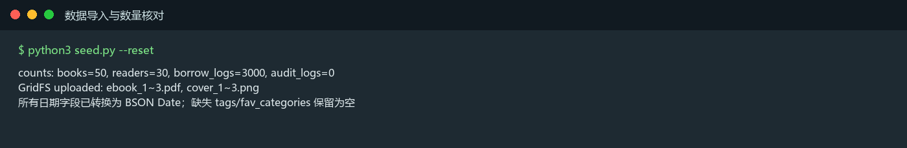
图 4-1 数据导入与数量核对：50 / 30 / 3000，GridFS 6 个文件

4.1 检索与统计结果
功能 | 条件/方法 | 结果数
类别 + 价格区间 | category=计算机，50≤price≤100 | 8
标签多选 | tags 同时包含“编程”“Python” | 2
书名模糊 | title 正则 Python，忽略大小写 | 2
出版年份 | 2023-01-01 ≤ publish_date < 2025-01-01 | 1
缺失 tags | tags $exists:false | 4
评分 Top10 | rating 降序，仅返回书名/作者/评分 | 10
分类统计 | $group 类别：数量、均价、均分 | 6 组
学院借阅 Top5 | borrow_logs $lookup readers，按学院计数 | 5 组
月度趋势 | $dateToString %Y-%m | 37 个月
借阅 Top10 图书 | books.borrow_count 降序，带 location | 10
统计结果落库 | category_stats 集合 | 6 条

类别 | 数量 | 均价 | 均分
计算机 | 15 | 89.53 | 4.53
文学 | 12 | 47.02 | 4.62
经济管理 | 7 | 90.86 | 4.30
数学 | 6 | 40.67 | 4.43
历史 | 5 | 95.60 | 4.66
外语 | 5 | 59.00 | 4.32

学院借阅 Top5 为：经济管理学院 500、计算机学院 500、历史文化学院 400、数学与统计学院 400、文学院 400；月度趋势覆盖 2022-12 至 2025-12，共 37 个月，月均约 80 次；借阅次数最高的图书为《高等数学（上册）》312 次，其次是《线性代数（第6版）》287 次。

4.2 索引优化
查询 | 优化前 | 优化后 | 索引
类别 + 价格 | COLLSCAN，扫描 50 文档，0 ms | FETCH，扫描 8 文档，2 ms | {category:1, price:1}
借阅证 + 日期 | COLLSCAN，扫描 3000 文档，2 ms | FETCH，扫描 100 文档，2 ms | {reader_card:1, borrow_date:-1}

扫描文档数分别由 50 降到 8、由 3000 降到 100；由于数据量只有几千条，绝对耗时差异只有 1—2 ms，但执行计划从 COLLSCAN 变为 IXSCAN+FETCH，说明索引被正确使用。数据量增大后，扫描文档数的差异会转化为明显的 I/O 与延迟差异。
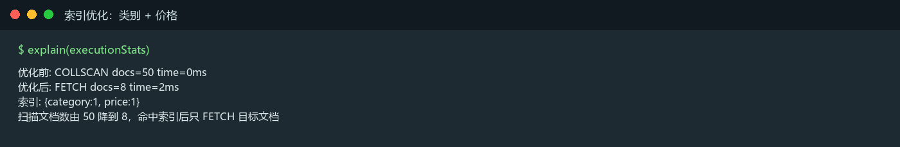
图 4-2 索引优化前后执行计划对比

4.3 访问控制与应用程序
账号 | 角色 | 验证结果
sl_read | read@smartlibrary | 可读 50 条；insert_one 被拒绝，code 13
sl_rw | readWrite@smartlibrary | 可读写业务集合，可写 GridFS；不能管理用户
sl_admin | dbOwner@smartlibrary | 可管理集合、索引与用户

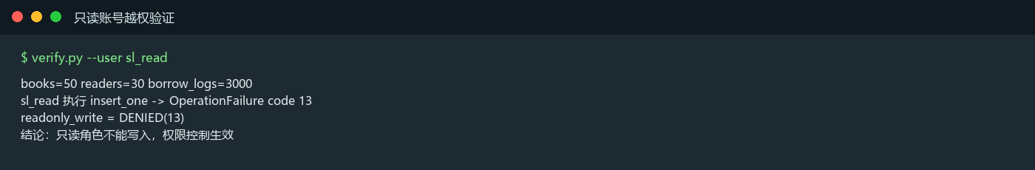
图 4-3 只读账号写入被拒绝（OperationFailure code 13）
应用程序拆分为 config.py、db.py、audit.py、books.py、readers.py、borrows.py、stats.py、gridfs_store.py、seed.py、create_users.py、verify.py、perf_test.py、main.py 等源文件。连接串、库名、账号均从环境变量读取，数据目录基于 __file__ 计算，避免硬编码绝对路径。主程序提供 15 个菜单项，覆盖检索、统计、借阅、归还、文件上传下载、导出和审计日志。
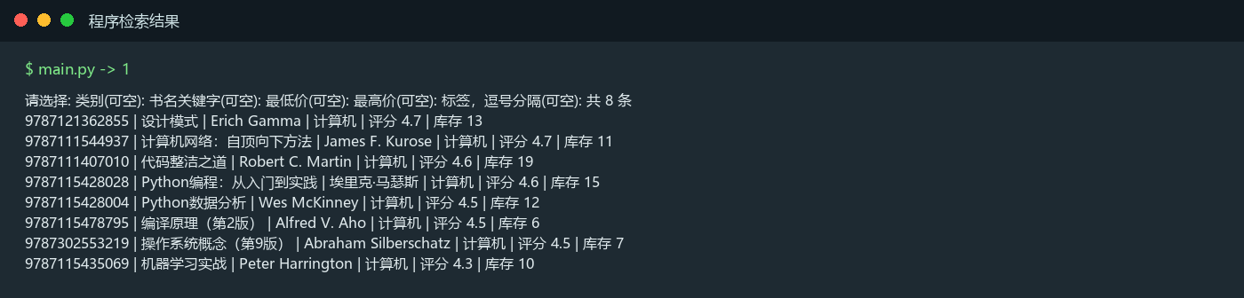
图 4-4 菜单程序：类别+价格组合检索返回 8 条

5 文件存储（GridFS）
GridFS 把文件拆成 255 KB 的 chunk 存入 fs.chunks，元数据存入 fs.files，适合大于 16 MB 或需要与业务文档统一管理的文件。本项目的 6 个文件均带 metadata：isbn、kind（ebook/cover）、original_name，通过 books.ebook_name 关联。上传前按 filename 删除旧版本，保证同名文件只有一份。
文件 | 字节数 | ISBN | 类型
ebook_1.pdf | 39837 | 9787115428028 | ebook
ebook_2.pdf | 38524 | 9787121362726 | ebook
ebook_3.pdf | 37004 | 9787115546081 | ebook
cover_1.png | 23611 | 9787115428028 | cover
cover_2.png | 26053 | 9787121362726 | cover
cover_3.png | 15171 | 9787115546081 | cover

按书名查询《Python编程：从入门到实践》，程序从 books 取到 ebook_name=ebook_1.pdf，再从 GridFS 下载并比较字节数：下载 39837 字节，期望 39837 字节，verified=True。6 个文件的上传字节数与 files_manifest.txt 全部一致。
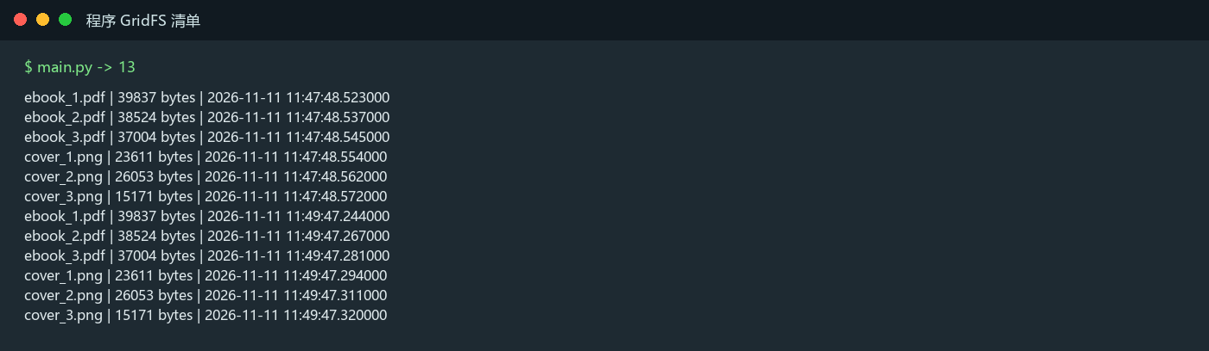
图 5-1 GridFS 文件清单：6 个文件及大小
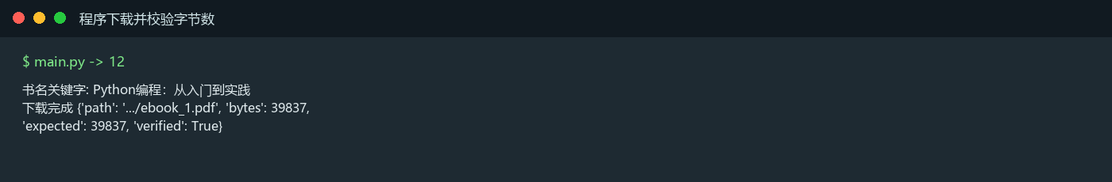
图 5-2 按书名下载并校验字节数

6 架构演进：副本集与分片集群

6.1 三节点副本集
在三台虚拟机的 27018 端口分别启动 mongod，副本集名 rsSmart，数据目录为 /export/data/smartlibrary/rs。初始化配置为：134 priority=2，135/136 priority=1。副本集提供自动故障转移、数据冗余和读写分离能力。
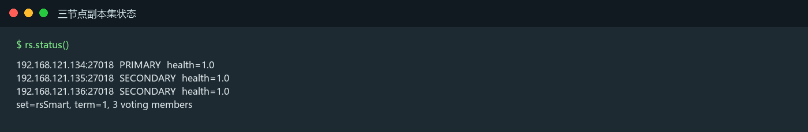
图 6-1 副本集状态：134 PRIMARY，135/136 SECONDARY
读取偏好验证：primary 读落到 192.168.121.134:27018；secondaryPreferred 读落到 192.168.121.136:27018。前者适合库存校验、借阅写入后的立即读取；后者适合报表、排行榜等可接受秒级延迟的场景。
读取偏好 | 实际节点 | 适用场景
primary | 192.168.121.134:27018 | 库存校验、借阅后立即读、权限
secondaryPreferred | 192.168.121.136:27018 | 报表、排行、离线分析

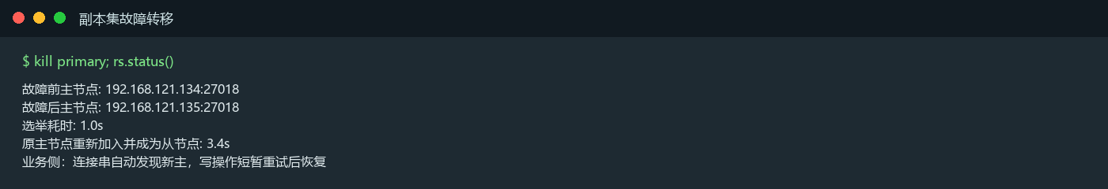
图 6-2 故障转移记录：134 停止后 135 当选，原主重新加入为从
故障转移演练：停止原主节点 134:27018 后，135 在约 1 秒内当选 PRIMARY；应用通过副本集连接串自动发现新主，写操作短暂重试后恢复。原主重启后以 SECONDARY 身份重新加入，数据重新同步。节点增删演练中新增 134:27023（priority=0），确认状态为 SECONDARY 后移除，最终成员恢复为 134 主、135/136 从。

6.2 两分片集群
分片集群拓扑为：配置服务器 cfgRS（134:27019，1 节点副本集，仅用于教学验证）、分片 shard1RS（135:27020）、分片 shard2RS（136:27021）、路由 mongos（134:27022）。MongoDB 7 要求 --shardsvr 节点必须是副本集，因此每个分片配置为单节点副本集。
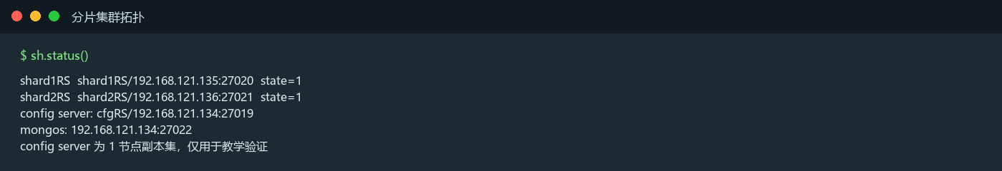
图 6-3 分片集群：两个分片状态均为可用
分片键选择 borrow_logs.reader_card 的哈希值。论证如下：reader_card 的基数为 30，单看基数并不高，但哈希后可以把 3000 条流水均匀打散到两个分片，实测 1300/1700，写分布均匀；按借阅证查询是平台最高频的点查，哈希分片键可以让这类查询只路由到一个分片（SINGLE_SHARD）。备选方案是按 borrow_date 范围分片：日期基数高、支持按月范围查询，但借阅流水按时间递增写入，所有新写入会集中到最大 chunk，形成写热点；同时月度统计仍会跨分片。另一个备选是 book_isbn 哈希：能按书聚合，但热门书的借阅记录会集中，且读者维度查询会散射。综合写均匀性和最高频点查，选择 reader_card 哈希；代价是按日期统计需要 SHARD_MERGE，这一点在实测中得到验证。
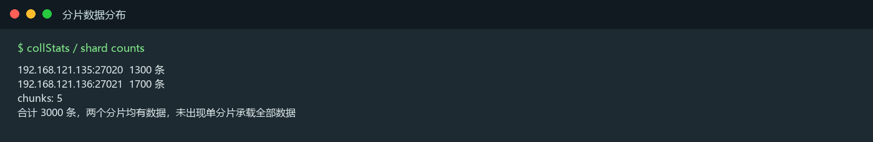
图 6-4 两个分片分别承载 1300 和 1700 条借阅流水
查询 | 路由阶段 | 返回 | 扫描文档 | 耗时
reader_card = R20240001（含分片键） | SINGLE_SHARD | 100 | 100 | 4 ms
borrow_date 在 2024-01（非分片键） | SHARD_MERGE | 86 | 3000 | 5 ms

定向查询只访问持有该哈希区间的分片；跨分片查询广播到两个分片后归并。分片键与高频查询的匹配关系决定了路由效率，这也是分片键论证的核心。
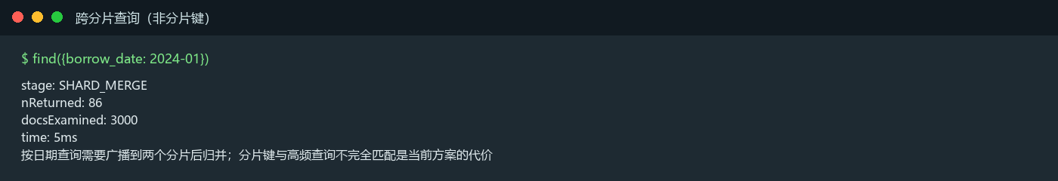
图 6-5 跨分片查询：SHARD_MERGE，扫描 3000 条

7 问题与总结
难点一：SELinux 标签导致 sshd 无法读取配置。用 init=/bin/bash 进入单用户修改 sshd_config 后，文件失去 SELinux 标签，正常启动时 sshd 报 Permission denied，端口不监听。通过 audit.log 定位到 unlabeled_t，使用 chcon system_u:object_r:etc_t:s0 和 shadow_t 修复 /etc/ssh/sshd_config、/etc/shadow，再重启恢复。
难点二：MongoDB 7 的 --shardsvr 不能以单机模式启动。最初直接启动两个 shardsvr 报“Cannot start a shardsvr as a standalone server”，改为 --shardsvr --replSet shard1RS/shard2RS，并分别 replSetInitiate 为单节点副本集后，addShard 成功。
难点三：mongos 端口被旧进程占用。第一次 mongos 启动失败，日志为 Address already in use，但 ss 看不到监听；用 fuser -k 27022/tcp 清理残留 socket，并确认 cfgRS 已有 PRIMARY 后再启动，mongo 路由恢复。
总结：本项目完成了从文档建模、数据导入、检索统计、索引优化、权限控制，到 GridFS、副本集、分片集群的完整链路。最大的体会是“选型不是选一个数据库，而是选一组取舍”：文档模型换来了 schema 灵活性和开发效率，但多文档一致性要用事务/补偿/幂等来补；分片换来了水平扩展，但分片键一旦选错，查询路由和写热点会长期付出代价。后续可以补充副本集 keyFile 认证、分片集群的 3 节点配置服务器、以及把应用连接到 mongos 做真实的分片读写压测。

附录 A 运行记录与交付清单
完整 30 张运行记录图位于 reports/images/，正文已嵌入关键 10 张。清单如下：
编号 | 记录 | 编号 | 记录 | 编号 | 记录
01 环境与版本 |  | 02 单机启动 |  | 03 数据导入
04 GridFS 上传 |  | 05 只读越权 |  | 06 读写账号
07 类别+价格 |  | 08 标签多选 |  | 09 书名模糊
10 年份范围 |  | 11 缺失 tags |  | 12 评分 Top10
13 分类统计 |  | 14 学院 Top5 |  | 15 月度趋势
16 借阅 Top10 |  | 17 索引优化-图书 |  | 18 索引优化-流水
19 程序菜单 |  | 20 程序检索 |  | 21 GridFS 清单
22 下载校验 |  | 23 副本集状态 |  | 24 读偏好
25 故障转移 |  | 26 节点增删 |  | 27 分片拓扑
28 分片分布 |  | 29 定向查询 |  | 30 跨片查询

交付物：① 源代码 smartlibrary/（13 个 Python 文件 + README + requirements）；② 数据与配置：/export/data/smartlibrary/ 下 single、rs、cfg、shard1、shard2 目录，端口说明见 README；③ 本报告 DOCX/PDF；④ 30 张运行记录图；⑤ 导出数据 reports/category_stats.json、rw.json、perf.json、rs_status.json、shard_status.json。
账号与端口：单机 27017（sl_read/Read@2026、sl_rw/ReadWrite@2026、sl_admin/Admin@2026）；副本集 rsSmart 27018；配置服务器 cfgRS 27019；分片 shard1RS 27020、shard2RS 27021；mongos 27022。

